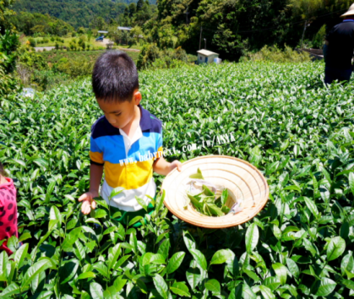
2017年坪林茶葉製茶體驗營1/4頁
行程( 2天1夜)
08:00台北公館捷運站1號出口麥當勞集合
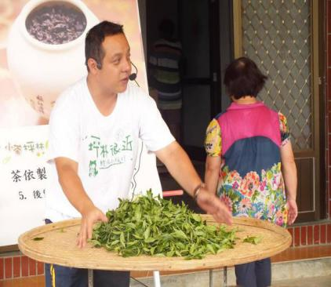
08:30出發
09:30到達坪林東成茶園
09:30～10:00採茶安全須知及茶園地形介紹
10:00～11:30採茶
11:30~12:00茶葉日光萎凋
12:00～13:00茶山午餐
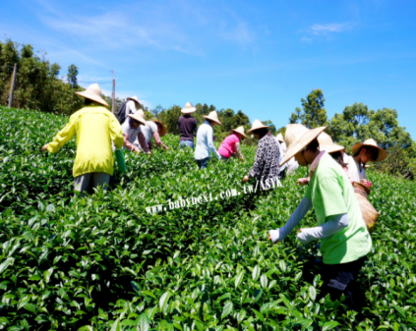
13:00～18:00浪菁.發酵.茶道文化及茶工藝介紹
18:00~21:00烤肉欣賞茶山星光(並各自盥洗)
21:00~23:00台茶評鑑交流(自帶茶業評鑑並解說優缺點)
23:00~03:00茶葉發酵(大浪菁)
03:00~06:00炒菁、初乾、烘焙
06:00~07:00早餐(清粥小菜)
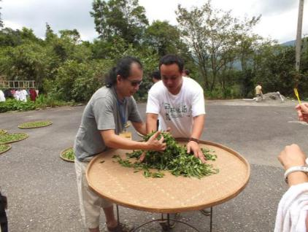
07:00~10:00早眠不覺曉
10:00~12:00製好成品品鑑
12:00~13:30午餐及午休
13:30~16:30茶(商品)心得分享交流
16:30賦歸
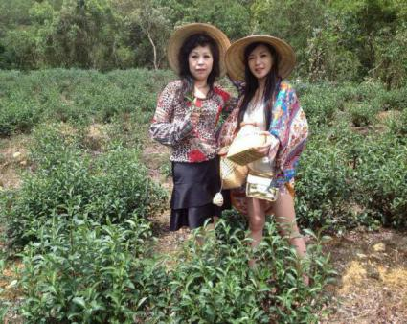
※報名費用計：@新台幣4,600元 / 人，其中含→→
1.通鋪住宿費(請自備盥洗用具及睡袋枕頭)、 2.製茶費(含教學費用)、
3.茶葉品鑑費(請自帶茶葉)、 4.遊覽車來回車資、
5.四餐( 1早 + 2午 + 1晚 ) 6.保險

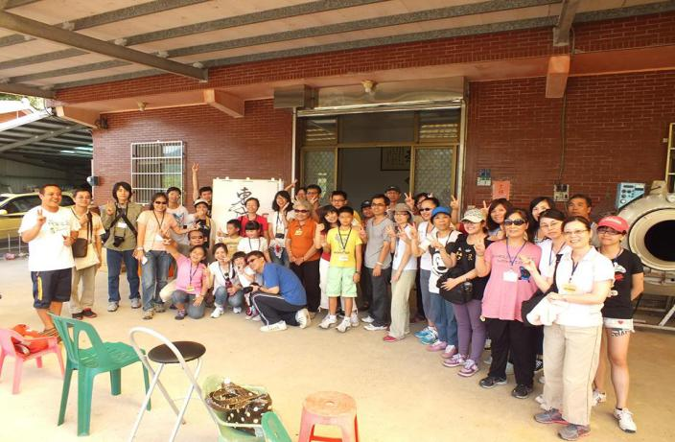
P.S.、一、民間製茶，都是運用連夜通霄至清晨時段(茶農是辛苦
的！)，所以注重睡眠學員請自行裁量行程適合性。
二、每梯次以實際參與人數為準，不足20人或遇颱風等不可抗力
災變時，主辦單位有權停止及另期舉辦 。

主辦單位：中華跨境流通孵化育成協會
協辦單位：東成茶葉企業有限公司
執行單位：環球開發投資有限公司

2/4頁
師資介紹

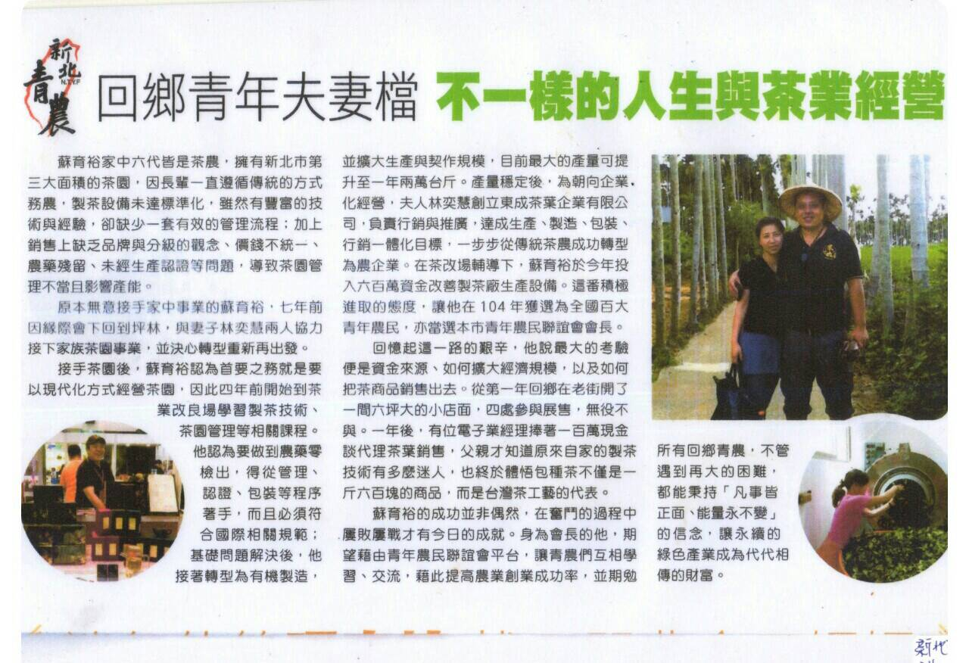

3/4頁
中華跨境流通孵化育成協會介紹及提供服務 2/5頁
2/5頁

坪林製茶體驗營暫推2梯次，日期分別為6/19~20 & 6/27~28，如黃色框部分，每梯次以30人為限。
2017年6月 4/4頁
一 | 二 | 三 | 四 | 五 | 六 | 日
12 | 13 | 14 | 15 | 16 | 17 | 18
(1).19 | (1).20 | 21 | 22 | 23 | 24 | 25
 | (2).27 | 28 | 29 | 30

坪林茶葉製茶體驗營報名表
參加人員 |  |  |  | 性別 | 生日 |  |  |  |  |  | 年齡 |  | 電話 |  |  |  | LINE ID
 |  |  |  |  | 民國 年 月 日
開立發票地址
主辦單位 | 中華跨境流通  孵化育成協會 |  |  |  |  | 台內團字第1050065373號 |  |  |  | 會址 |  | 台北市中山區民生西路66巷25弄1號  ( 淡水線雙連界運站1號出口右後側 )
 |  |  |  |  |  | 統一編號  4245 4566 |  |  |  | 費用 |  | @新台幣4,600元 / 人  ( 請詳1/5頁說明 )
報名梯次 | 第 梯次 |  |  |  |  | 用餐註明 |  |  | 電子信箱
 | 月 日 |  |  |  |  | □葷； □素 |  |  | 推薦人(單位)
※因關係保險人投保權益，以上各欄目資料請務必確實填寫。
戶名 | 中華跨境流通  孵化育成協會 |  |  |  |  |  | 帳號 | 495 540 532 737 |  |  |  |  |  | 中國信託銀行(822) 萬華分行
聯絡人 | 高銘隆 |  | 電話 |  |  |  | 0932 080 207 |  |  |  |  |  |  | LINE ID |  | box - kao
 |  |  | 電子信箱 |  |  |  | box - kao@hotmail.com |  |  |  |  |  |  |  | 參加人編號(主辦方填寫)
※1.製茶體驗營款項請匯以上帳號。
2.匯款單備註欄：請註明匯款人大名及體驗營參加梯次，並連以上報名表LINE給
本會聯絡人高銘隆備查。

